МБОУ «ЯМАШСКАЯ ООШ»

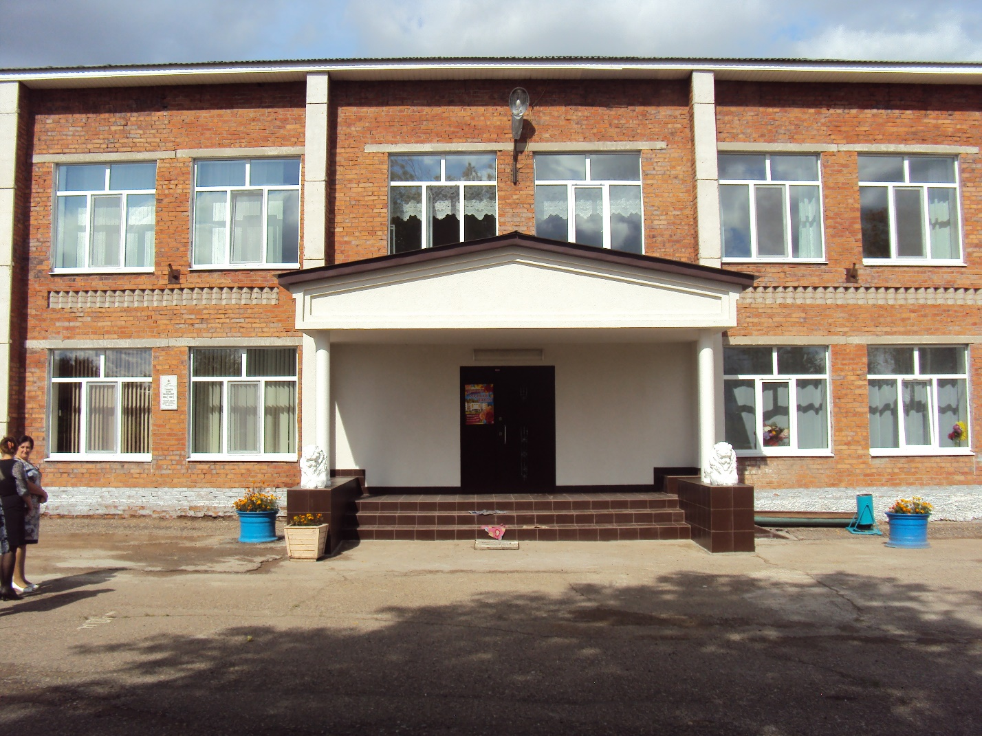

Печатный орган школьной организации «Родники»

ШКОЛЬНЫЕ ВЕСТИ
ВЫПУСК № 2(11), октябрь 2016-2017учебного года
Здравствуйте,
Уважаемые читатели газеты «Школьные вести»!

Редакционная коллегия рада приветствовать Вас вторым в этом учебном году выпуском газеты.
Благодарим всех, кто откликнулся на призыв о сотрудничестве.
Желаем всем творческих успехов и отличного настроения.
Пишите нам, ждем от вас интересных вестей.
Готовимся к празднику:
День Матери
В этом выпуске:

- День пожилых людей
-День памяти Игоря Горшкова
-День учителя
-Осень золотая (из сочинений учащихся)
-Праздник Белых Журавлей
-Этикет для школьников
-Тяжело в ученье, легко в бою
-Учимся жить честно
-Молодежь в годы Великой Отечественной войны

День пожилых
В нашей школе стало доброй традицией отмечать праздник- «День пожилого человека». В этом году мы пригласили ветеранов нашего села в актовый зал, на концерт, а потом показали им музеи школы. Все были очень взволнованы: и ученики, и ветераны. (Аделина,7 класс)

Мы этой памяти верны
(День памяти Игоря Горшкова)

Герой не гибнет, умирая,
Двойная жизнь ему дана
И эта жизнь его вторая
Бессмертной славою полна…

Каждой весной, перед днем Великой Победы 9 Мая ученики нашей школы убирают могилу Игоря Горшкова героя-интернационалиста, награжденного посмертно орденом Красной Звезды
5 октября в школе традиционно проходит день памяти Игоря Горшкова, выпускника школы, погибшего в Афганистане. Проводится общешкольный урок мужества.
В музее школы оформлена экспозиция его памяти. На здании школы в память об Игоре установлена памятная надпись.
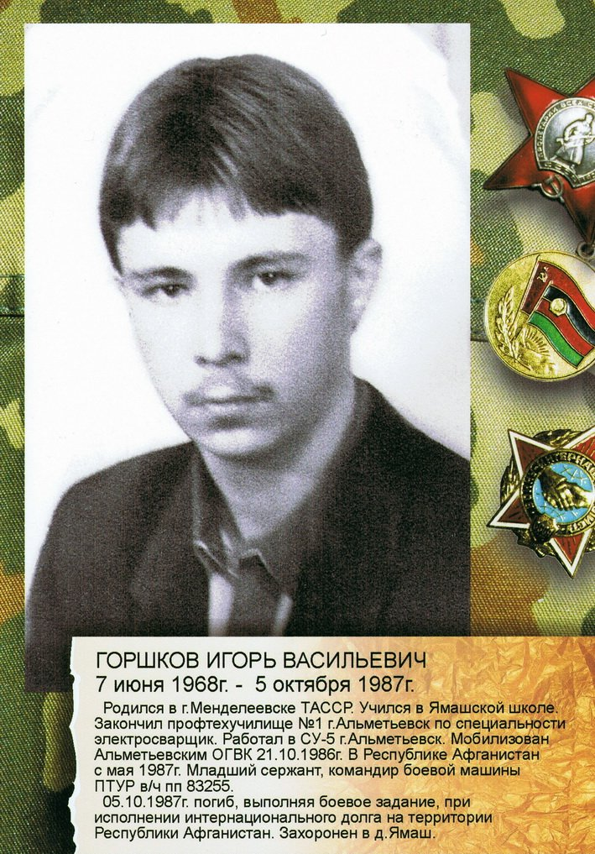

Всемирный день учителя

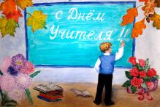
Учитель, перед именем твоим,
Позволь смиренно преклонить колени

День учителя - один из самых любимых профессиональных праздников. В этот день учителя принимают поздравления от своих воспитанников, которые дарят им цветы, устраивают концерты, рисуют красочные стенгазеты, пишут и говорят красивые слова. С утра в школе стояла суета. Каждый класс готовил сюрпризы для учителей. После занятий состоялся большой праздничный концерт. Спасибо Вам, учителя! Простите нас, за лень, непослушание. Мы такие! Но мы любим Вас!
(Патлусов Денис, член школьного парламента)

Уважаемые педагоги, коллеги, ветераны педагогического труда!
От всей души поздравляю вас с профессиональным праздником!
Профессия учителя сложна, требует много терпения, понимания, творческих способностей, артистизма, эрудиции, компетенции. Современный учитель должен быть не только профессионально грамотным, владеть новейшими методиками и средствами обучения, но и осознавать суть глубоких перемен, происходящих в обществе.
Спасибо вам за ваш творческий самоотверженный труд. Будьте здоровы и счастливы! Пусть любовь учеников, их уважение и благодарность дарят вам вдохновение и придают свежих сил в вашем нелёгком, но таком необходимом обществу труде!
Пускай вам всегда сопутствует успех в делах, творческое вдохновение окрыляет вас, а внутренняя красота позволяет и дальше расцветать!
С днём учителя!
С уважением, директор школы,
заслуженный учитель школы РТ,
кандидат педагогических наук,
доцент Швецова Г.М.
Из сочинений о природе «Осень золотая»

Мое самое любимое время года – «Осень»
Баяни Дарья,4 класс.
«У природы нет плохой погоды, каждая погода хороша» -сказал поэт и я с ним согласна.
Осень мое любимое время года. Она насыщена красками: зелеными, оранжевыми, желтыми, ярко красными.
Эти краски необыкновенно сочетаются и придают осени особую прелесть.
А как дороги людям последние осенние солнечные дни, осколочки лета.
Но и в дождливой погоде есть своя прелесть, дождь очищает воздух и землю, питает их.
Осенью люди убирают урожай, делают запасы на зиму.
Осень прекрасна! Осени посвящали свои стихи поэты России. Художники писали насыщенные золотыми красками картины.
Наши земляки: художники Иван Иванович Шишкин и Ямашские художники братья Александр и Анатолий Петровы также посвятили многие свои картины золотой осени.
Осень- замечательное время года!

Осень
Субботина Карина, 4 класс

Осень – красивое время года. Осенью природа преображается. Лес становится красочным. У клена и березы листья золотые. У осины листья красные, а у дуба они бурые. Многие поэты любовались красотой осени и посвящали ей стихи.
Лес, точно терем расписной,
Лиловый, золотой, багряный,
веселой, пестрою стеной
стоит над светлою поляной.
Так показывает поэт Бунин красоту осени. А художники на картинах изображают свое восхищение.
Мы живем около леса. И каждый день видим изменения в природе. Почти в каждом дворе растет рябина. Ягоды рябины и ее листочки горят огнем. Это очень красиво.
Листочки тихонько опадают и образуют под ногами ковер. Приятно идти по этому ковру и шуршать листочками. Осень - золотое время года.

Праздник Белых Журавлей
Из истории праздника: проводится 22 октября по инициативе поэта и общественного деятеля Расула Гамзатова, посвящен памяти павших на полях сражений всех войн.
В школе поэтический праздник прошел очень интересно. Звучали стихи и песни военных лет (Пиянзина Анна, 9 класс)

Этикет для школьников

Внешний вид – наша визитная карточка

Лисичка в школу собиралась
И как для бала одевалась:
Наряд блестел, переливался -
Весь класс гурьбой смотреть сбежался:
- Какое платье! Загляденье!
Да! Но при чём же здесь ученье?!
Ведь в школе всем учиться надо,
А не рассматривать наряды.
Здесь, чтоб не отвлекать друзей,
Носи одежду поскромней.

Правила:

- Идя в школу, ученики должны выглядеть не только чисто и опрятно, но и скромно.
- Школьную форму надо содержать в порядке. Она должна быть чистой и отглаженной. Форма для девочек – это однотонное платье и фартук, в холодную погоду допускаются брюки и блузка. Для мальчиков – однотонная рубашка, брюки, пиджак.
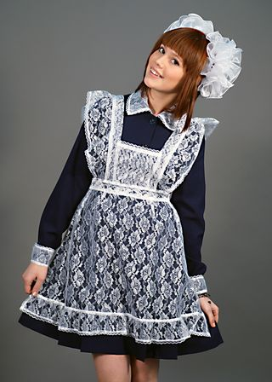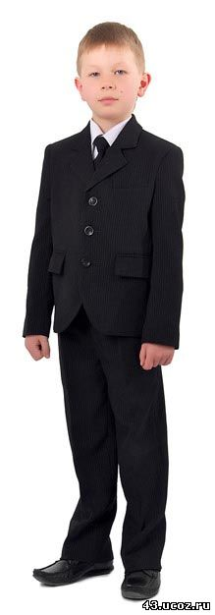
- Сменная обувь должна быть в любое время года.
- Причёска должна соответствовать деловому стилю. Девочки не носят волосы распущенными, у мальчиков короткая стрижка.
- На урок физкультуры надо ходить в спортивной форме и спортивной одежде.

Правила поведения в школе

В школе необходимо вести себя правильно. Только в этом случае учиться будет действительно комфортно

. Этикет школьника
Каждый школьник должен соблюдать определенный этикет.
1. Следует вовремя приходить в школу.
2. Необходимые вещи надо аккуратно складывать в ранец.
3. При входе в школу вытирают ноги. При входе в класс здороваются с учителем.
4. Для ответа на уроке нужно обязательно поднимать руку.
5. Разговаривать с друзьями и учителями следует вежливо.
6. Необходимо беречь все школьное имущество и ни в коем случае не портить его.
7. На перемене запрещено бегать и кричать.
8. Со всеми взрослыми следует здороваться.
9. Мальчик пропускает в дверях вперед девочку, а школьник – взрослого.
10. Весь мусор следует бросать в урну. В школу нужно приходить заранее за. 15-20 минут до урока. Этого времени как раз хватит на то, чтобы оставить верхнюю одежду в гардеробе, сделать мини зарядку, пройти в класс и подготовиться к уроку.

Тяжело в ученье, легко в бою…
.4 октября В России отмечается День гражданской обороны, в этот день прошла внезапная проверка реагирования учителей и учащихся на сигнал тревоги «два коротких и один длинный». Директор школы похвалила: «Все молодцы! Среагировали быстро!!!»

Учимся жить честно…
Учимся жить честно! - под таким девизом прошли мероприятия, посвященные Международному дню борьбы с коррупцией. В школе
прошли акции «Честно жить- страну любить», «Молодежь против коррупции», «Все мы разные, но у нас равные права».
Был проведен конкурс эссе на антикоррупционную тему в 7-9 классах
Победителем стала Гаврилина Анастасия, после окончания 9 класса она собирается поступать в юридический колледж и посвятить свою жизнь правосудию.
Среди учащихся начальных классов был проведен конкурс рисунков «Что такое хорошо и что такое плохо».
Н а заключительном мероприятии присутствовала Глава Ямашского сельского поселения Субботина Л.А.
(Заметка подготовлена по результатам тематической недели учениками 9 класса)

Круглый стол «Молодежь в годы Великой отечественной войны»
29 октября, День рождения комсомола, молодежной организации, которой сейчас уже нет, но она сыграла важную роль в жизни нашей страны, и сегодняшние ветераны с большой ностальгией вспоминают свою комсомольскую юность, хотя время, выпавшее на годы их детства и юности было очень тяжелым. Это наша история и мы должны ее знать.
28 октября в школе прошел круглый стол учащихся «Молодежь в годы Великой отечественной войны». В мероприятии участвовали 19 учащихся 6-9 классов. Выступили следующие учащиеся – Гаврилина Анастасия, Петряков Виталий, Патлусов Денис, Леонтьев Даниил, Торопей Анастасия. На мероприятии речь шла об участии молодежи нашей страны в Великой отечественной войне. Молодежное подполье, «молодогвардейцы», разведчики, пионеры и комсомольцы, участники регулярной армии на фронтах Великой Отечественной войны. По результатам работы принята резолюция.
(Президент школьного парламента Галимзянов Аират)

Внимание дети!
Для безопасности детей рекомендуются СВЕТОВОЗВРАЩАЮЩИЕ элементы – Фликеры, которые нашиваются на одежду ребенка сзади и спереди. Доказано, что у водителя в 15 раз увеличивается возможность среагировать на дороге, эффект фликеров особенно ощутим в темное время суток

Ура! Каникулы!
29 октября завершилась первая учебная четверть 2016-2017 учебного года. По-традиции, итоги четверти были подведены на общешкольной линейке. Администрация школы вручила грамоты ребятам, наиболее отличившимся в учебе, творческой, спортивной, общественной жизни школы, участникам конференции «В мире Древней истории», а также участникам различных школьных дел. пожелала ученикам интересно, весело и с пользой провести осенние каникулы. А учеников 9 класса, ждет не только отдых, но и дополнительные занятия и консультации. Проведен инструктаж по безопасности жизнедеятельности, правилам поведения в общественных местах. Счастливых каникул и хорошего отдыха! (Васенькин Петр, член школьного парламента)

Редколлегия:
Пиянзина Анна
Комбаров Виталий
Гаврилина Анастасия,
Галимзянов Айрат

